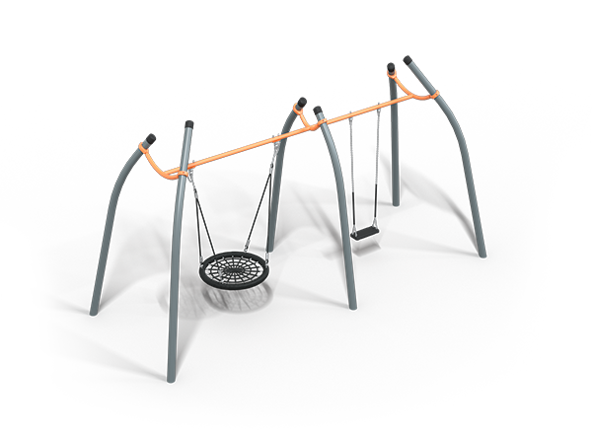 | Качели 2420  Размеры не менее: длина - 5785 мм, ширина – 2210 мм, высота – 3035 мм.  Конструкция предназначена для детей в возрасте от 3 до 14 лет, и имеет не менее двух подвесов на цепях.  Стойки качели изготовлены из металлической трубы круглого сечения диаметром не менее 108 мм.  Стойки соединены между собой перекладиной, изготовленной из металлической трубы круглого сечения диаметром не менее 57 мм.  Первое сиденье качели может быть использовано одновременно несколькими детьми, имеет круглую форму – кольцо, внутри которого выполнено плетение из армированного каната диаметром 16 мм. Подвес сиденья изготовлен из высокопрочного армированного каната, крепится к балке с помощью металлической оцинкованной цепи и кронштейнов крепления из нержавеющей стали, дополнительная фиксация подвеса обеспечивается страховочными цепями, которые крепятся к перекладине.  Второе сиденье качели изготовлено из металлического каркаса отделанное травмобезопасной резиной, имеет размеры не менее: длина – 450 мм, ширина – 180 мм. Сиденье крепятся к перекладине с помощью металлической оцинкованной цепи и кронштейнов крепления из нержавеющей стали.  Металлические элементы окрашены порошковыми красками с предварительной антикоррозийной обработкой. Выступающие концы болтовых соединений должны закрываться пластиковыми заглушками.

